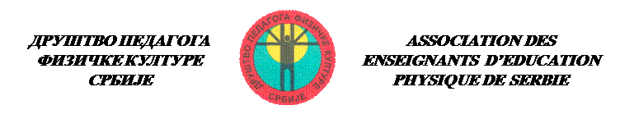

На основу упутства Школске управе града Београда које је прослеђено београдским основним школама у вези са попуњавањем листа које се односе на финансирање васпитно-образовног рада за наредну школску годину, обавештени смо да ће се можда укинути финансирање предметне наставе у трећем и четвртом разреду (не само физичко васпитање) . Према тренутним информацијама Минитарство просвете није донело никакву званичну одлуку с тим у вези, те се за сада ништа не мења. Међутим, овакве назнаке упућују нас на могућност остваривања таквог наума одговорних институција, те ћемо у наредном периоду будно пратити даљи след догађаја.
Мишљења смо да би оваквим потезом Министарства просвете био обесмишљен вишегодишњи труд наше струке, који је имао за циљ да се деци омогући стручна настава физичког васпитања када се налазе у најоптималнијем узрасту за позитиван утицај на њихов психомоторни развој .
Поштоване колеге,
Пратите ситуацију у вашој средини и ,ако буде потребно, укључите се у активности које би Друштво предузело ако се догађаји негативно буду развијало по нашу струку.

